

Боровская поселковая Дума

Р Е Ш Е Н И Е

28 марта 2018 г. № 407
п.Боровский
Тюменского муниципального района

Об установлении границ территории территориального общественного самоуправления

На основании обращения инициативной группы граждан об установлении границы территории деятельности, на которой предполагается осуществлять территориальное общественное самоуправление, в соответствии со статьей 27 Федерального закона от 06.10.2003 №131-ФЗ «Об общих принципах организации местного самоуправления в Российской Федерации», статьями 14, 15 Устава муниципального образования поселок Боровский, Боровская поселковая Дума
РЕШИЛА:
1. Установить границы территории территориального общественного самоуправления согласно описанию границ (приложение 1) и схеме границ территории (приложение 2).
2. Опубликовать настоящее решение на официальном сайте администрации муниципального образования посёлок Боровский в информационно-коммуникационной сети «интернет».
3. Контроль за исполнением настоящего решения возложить на постоянную комиссию Боровской поселковой Думы по местному самоуправлению и правотворчеству.

Глава муниципального образования С.В. Сычева

Председатель Думы А.А. Квинт

Приложение N 1
к Решению Боровской поселковой Думы
от 28.03.2018 г. № 407

ОПИСАНИЕ ГРАНИЦ ТЕРРИТОРИИ
ТЕРРИТОРИАЛЬНОГО ОБЩЕСТАЕННОГО САМОУПРАВЛЕНИЯ

Территория территориального общественного самоуправления расположена на территории муниципального образования поселок Боровский.
В территорию территориального общественного самоуправления входят многоквартирные жилые дома, расположенные по адресу:
1. Тюменская область, Тюменский район, п. Боровский ул. Островского, д. 25.
2. Тюменская область, Тюменский район, п. Боровский ул. Островского, д. 35.
Территории, закрепленные в установленном порядке за учреждениями, предприятиями и организациями, не входят в состав территории территориального общественного самоуправления.

Приложение N 2
к Решению Боровской поселковой Думы
От 28.03.2018 г. № 407

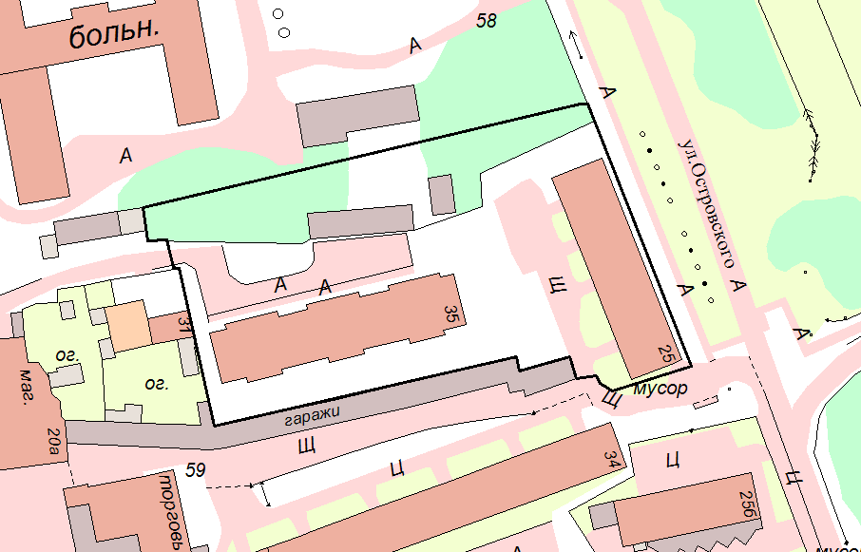

Пояснительная записка
к Решению Боровской поселковой Думы

Создание Территориального общественного самоуправления (далее - ТОС) на территории муниципального образования поселок Боровский направлено на реализацию прав граждан на осуществление местного самоуправления по средствам создания ТОС.
В соответствии с Положением, создание ТОС осуществляется по инициативе граждан, проживающих на соответствующей территории, путем обращения в Боровскую поселковую Думу с предложением установить границы территории ТОС.
По результатам рассмотрения обращения инициативной группы граждан, Боровская поселковая Дума принимает решение об установлении границ территории ТОС, либо отказывает в установлении границ с обоснованием отказа.
Предполагаемые границы ТОС установлены в соответствии с Положением, а именно: территория является не разрывной, границы проходят в пределах муниципального образования поселок Боровский, а так же на данной территории других ТОС не образовано.
Обращение инициативной группы со всеми необходимыми документами (описание границ, графическая карта, список инициативной группы) прилагается.
Таким образом, создание ТОС приведет к более тесному сотрудничеству органов местного самоуправления и населения муниципального образования поселок Боровский, прежде всего, по вопросам улучшения жизни, быта, благоустройства территории совместного проживания.

